Oznaka kvalitete-Quality Mark

Srednja strukovna škola bana Josipa Jelačića dobila je „Oznaku kvalitete“ i postala dio Projekta: „European Vocational Skills Week 2018.“ - „Europski tjedan vještina stečenih strukovnim obrazovanjem i osposobljavanjem 2018“. Oznaku kvalitete s ponosom možemo pokazati svima te je koristiti u promotivnim materijalima škole i držati je na web stranici škole. Ovim priznanjem od strane Europske Komisije potvrdili smo činjenicu kako ne postoji nijedna vrijednost koja može nadomjestiti ono što nestane.
„Otkrijte svoj talent u strukovnom obrazovanju i osposobljavanju“ .
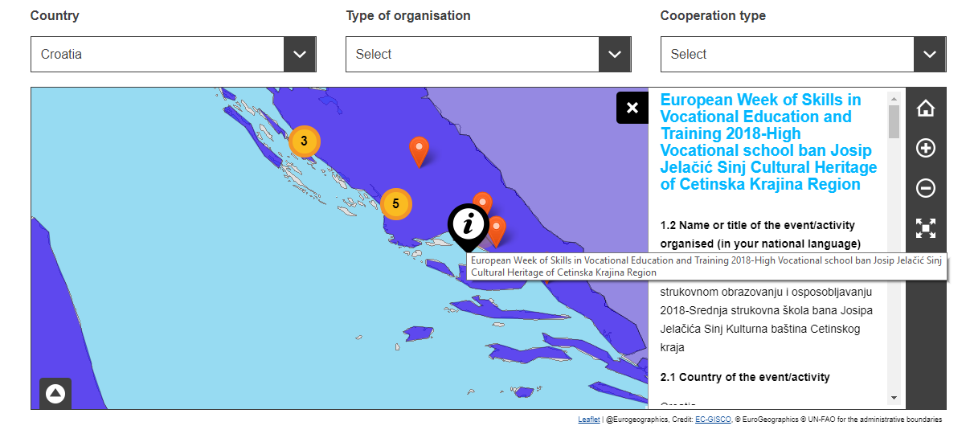
https://ec.europa.eu/social/vocational-skills-week/evsw2018_en

